**区块链配置文件编写**

**Orderer节点部分：**

1）docker-compose-orderer.yaml

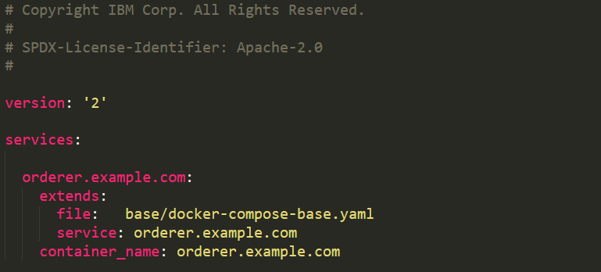

如上图所示，orderer节点的配置不需要加入extra_hosts。

2）base文件下的 docker-compose-base.yaml

由于单机版的fabric节点是全部运行在docker 容器内，但改成多机后，需要改变原文件的端口。即将各个peer的端口改变为一致的：

ports:

- 7051:7051

- 7052:7052

- 7053:7053

修改后截图：

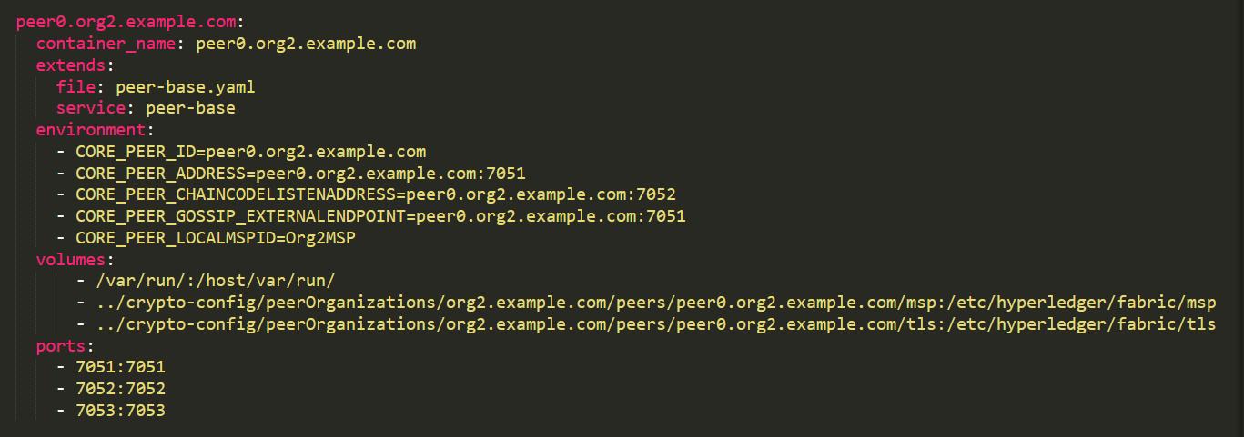

3）base下的peer-base.yaml文件

此文件在单机启动的时候，会出现报错的情况，主要原因是源码把名称写错。

错误示例：



修改后： 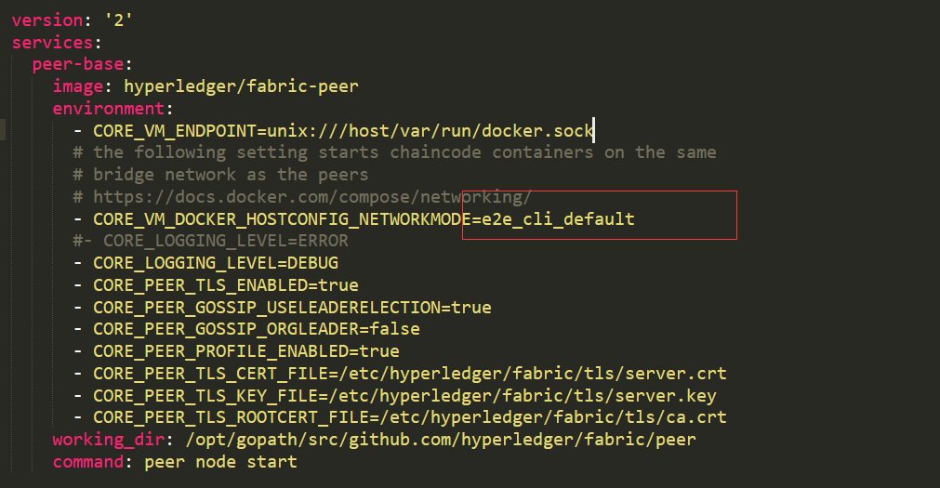

Peer节点：

peer0.org1.example.com:

1)docker-compose-peer.yaml文件

1）此文件是由docker-compose-cli.yaml文件拷贝而来，所以部署多机网络时，需要将不属于peer0.org1的部分全部删除。只留下peer0.org1.example.com 和 cli 客户端 两部分。

如图所示：

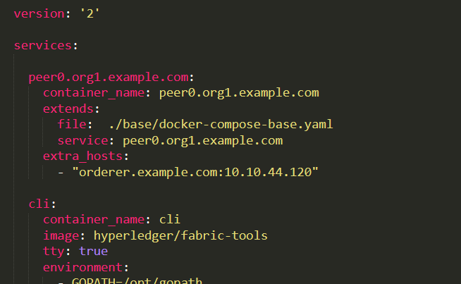

2）在peer0.org1.example.com的部分，加入extra_hosts，如上图所示。

3）在客户端cli 部分的volumes加入- /etc/hosts:/etc/hosts，进行host映射。然后注释掉command一栏，加入extra_hosts。如下图所示：

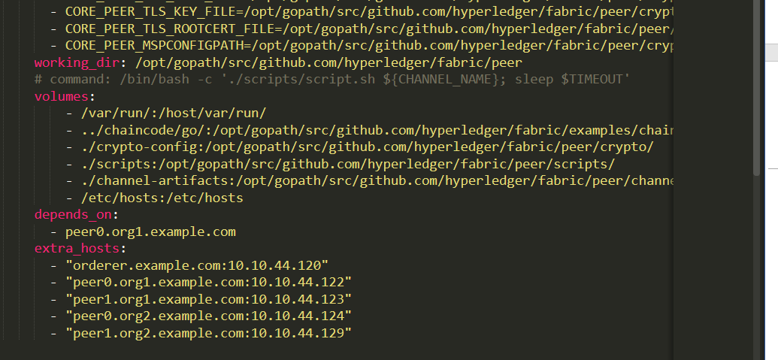

2）base目录下的peer-base.yaml 和 docker-compose-base.yaml 修改的方法与orderer文件的一致。这里就不再详述。

Peer1.org1.example.com:

1)docker-compose-peer.yaml文件：

由于peer0org1在区块链启动的时候是作为锚节点，所以peer1org1需要通过锚节点来加入channel.其它的内容都跟peer0.org1相似。

如下图所示：

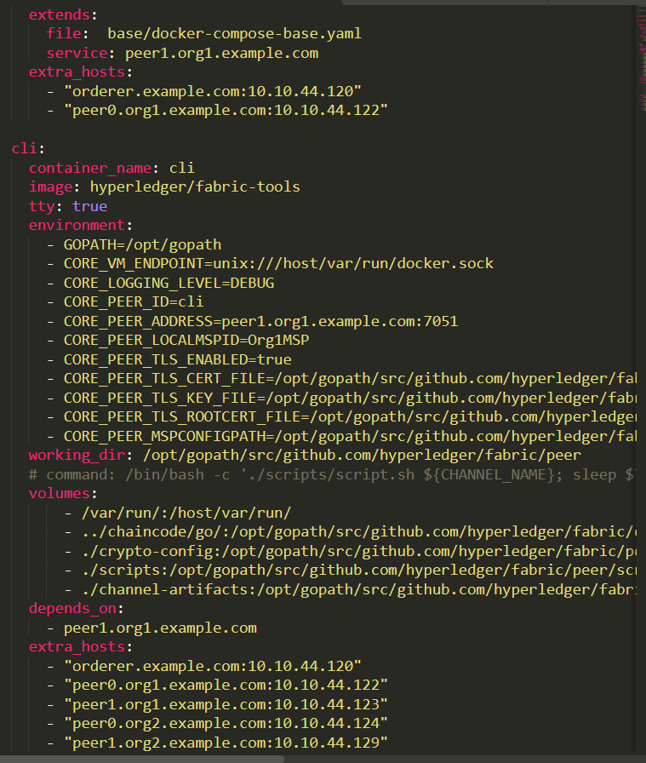

组织二的peer的配置文件编写过程与组织一一样。这里就不在详写。